高爾夫》2018山溪地傳承賽第一天，陳思涵四桿領先
羅開Golf 頻道2018年8月8日 上午8:23
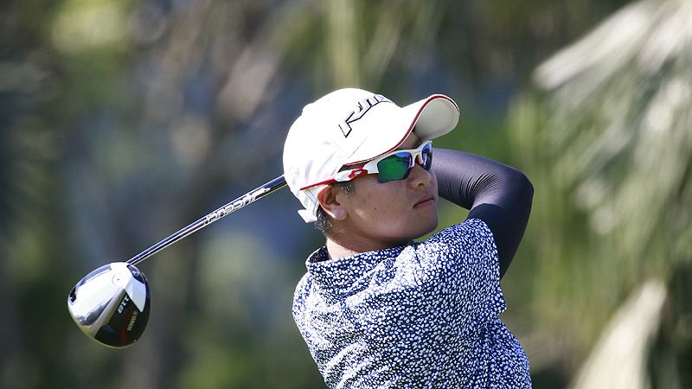
高爾夫》2018山溪地傳承賽第一天，陳思涵四桿領先
【羅開新聞中心 葉怡君綜合報導 照片╱大會提供╱鍾豐榮攝影】總獎金六十萬元的「2018洋房氣密窗&山溪地傳承賽」，八月七日在新竹關西的山溪地高爾夫俱樂部開打，艷陽高照下，職業女將陳思涵抓三鳥、無柏忌，以低於標準三桿的六十九桿，是唯一職業選手在職業組暫時領先；李佳霈、梁宜羚與蔡欣恩同以四桿之差的七十三桿，暫並列第二；明天進行決賽。
女A組周怡岑揮出七十桿暫居第一，林怡潓七十四桿名列第二；女B組盧芸屏打七十五桿領先，盧芊卉七十八桿居第二位；男B組許俊凱以七十二桿暫居首，洪棋剴七十四桿排第二；男C組以譚傑升七十六桿最好，謝承洧八十六桿暫居第二；女C組汪天茵八十三桿領先，林品杉九十二桿暫居第二。
職業組領先的陳思涵今天開球木桿好，鐵桿穩定，推桿也準，抓下三隻小鳥，無柏忌，她今天上球道只失誤四個洞，上果嶺成功率是十四洞，十八洞、二十九推。陳思涵說，還有三、四洞的九呎小鳥沒進，不然成績會更好，「果嶺起伏大，判讀比較困難，有的小鳥推桿沒把握好。」
她去年六月曾在日巡女子次巡賽拿下一冠，因此享有一年次巡賽的種子資格，今年下半年行程以台巡賽為主，也會繼續挑戰日巡賽資格；目前她在台巡女子賽獎金排名第四。
落後陳思涵四桿的李佳霈很可惜，前十六洞都打得不錯，四鳥、二柏忌低於標準兩桿，可惜最後兩洞因開球花掉，她表示，今天木桿只有那兩洞失誤，但就花光了今日賺的；不過她今天的推桿狀況佳，十八洞、二十四推，尤其在第三洞果嶺外，一記三十三呎神奇抓鳥最為精采。
職業組也暫並居第二的梁宜羚今天諸桿都很平均，鐵桿與推桿都發揮得不錯，十八洞二十八推，全場三鳥、四柏忌，以第六洞六碼外直接切球進洞抓鳥及第十六洞三十呎長推抓鳥為今日代表作。並列第二的蔡欣恩也是三鳥、四柏忌，前九洞三十七桿、後九洞三十六桿。
業餘女A組暫居領先的周怡岑，今天抓五鳥三柏忌，交出業餘選手唯一紅字的七十桿，她今天木桿好，鐵桿不錯，推桿也佳，十八洞二十七推，今天有兩洞是比較長的推桿抓下小鳥，第十三洞是十八呎，第十五洞是十二呎；其他小鳥都在六呎內。
她目前就讀於美國堪薩斯大學，即將升大三，2020畢業後才有轉職業的計畫，她七月回台已連打四場比賽，包括女子台巡的兩場菲律賓女子賽，因此，身體有些疲倦，今天刻意將揮桿節奏放慢，打得還不錯。

